Classcraft : un jeu utile ?

Présentation :
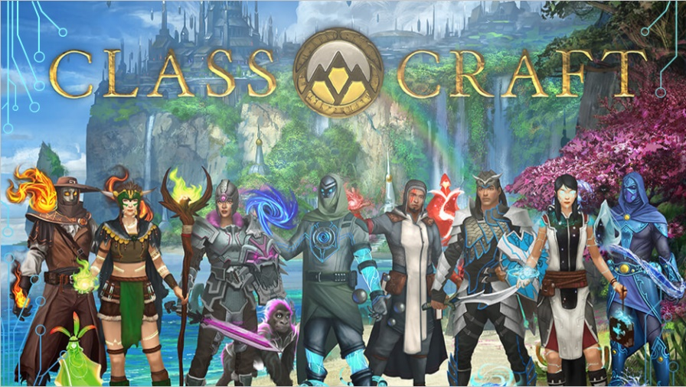
Classcraft est un jeu créé en 2013 par Shawn Young, un enseignant de physique qui cherchait à remotiver ces élèves.

L’objectif de Classcraft est de rendre plus ludique les cours et ainsi d’aiderles élèves à être plus intéressés par le contenu du cours.
Il existe deux versions, l’une est gratuite. C’est celle que j’ai utilisé en classe. L’autre est payante, elle permet de faire plus de choses mais je n’en parlerai pas dans cet article car la première m’a suffi pour faire ce que je voulais.
Mes problématiques :
- comment arriver à stimuler un maximum d’élèves pendant les cours pour que tous participent ?
- comment proposer des solutions d’aide différenciées en fonction du niveau de chaque élève ?
L’expérimentation s’est déroulée sur une classe de CAP sécurité (12 élèves) avec des niveaux scolaires très différents.
Principe du jeu :
Chaque élève va incarner un type de personnage différent :
- Les mages : ils ont peu de points de vie mais beaucoup de points de pouvoir (ce profil est généralement pour les élèves les plus sérieux)
- Les guerriers : Ils ont beaucoup de points de vie mais peu de point de pouvoir (ce profil est pour les élèves les plus en difficultés)
- Les guérisseurs : ils sont entre les mages et les guerriers
En début d’année les élèves doivent constituer des équipes, tel qu’il y ait un personnage de chaque groupe.
Au cours des séances les élèves pourront :
- Perdre des points de vie (HP) quand ils réalisent une action qui doit être sanctionnée
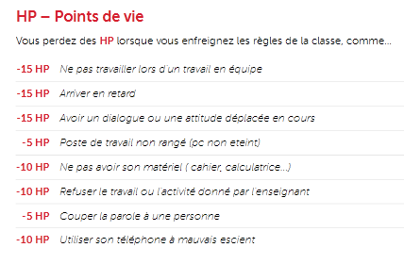

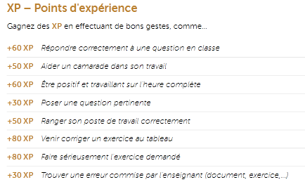
- Gagner de l’expérience (XP) pour monter de niveau

- Utiliser leur pouvoir en dépensant leurs points pouvoir (AP)
Ces pouvoirs sont de toutes sortes et sont fixés par l’enseignant avant le lancement du jeu :
Exemple :
- Avoir le droit de demander à l’enseignant de changer une question que tu ne comprends pas dans ton TP (plutôt pour les guerriers).
- Pouvoir demander de l’aide au camarade de ton choix (plutôt pour les guérisseurs)
- Pouvoir poser une question bonus (plutôt pour les mages)
Il y a 9 pouvoirs à définir pour chaque type de personnage

Si au cours d’une séance un élève perd tous ses points de vie, il aura une sanction choisie aléatoirement parmi une liste prédéfinie par l’enseignant cela peut être :
- Une rédaction sur les raisons de son échec
- Une heure de retenue
- Un travail supplémentaire
- Un exposé sur un mathématicien célèbre
- Etc…

Pour l’enseignant tout se passe directement sur le site Classcraft ou sur l’application mobile, ce qui permet de gérer directement les éléments du jeu.

Utilisation en classe :
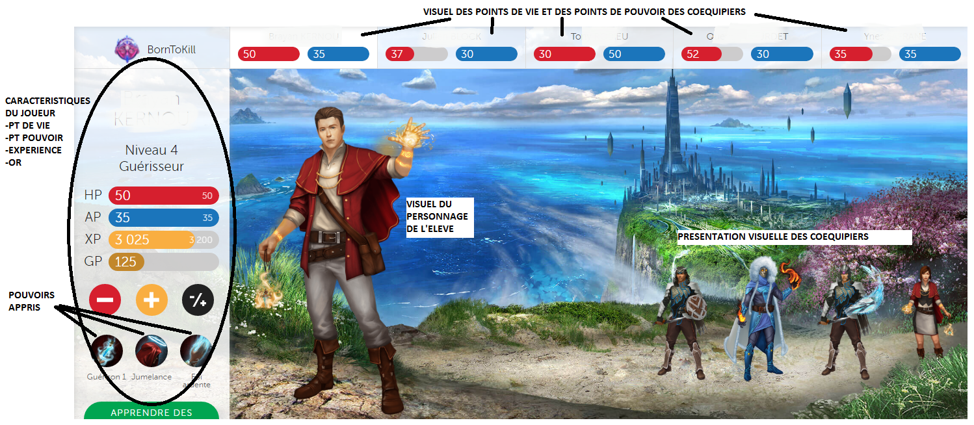
La présentation du jeu en début d’année fut un succès les élèves ont directement adhéré au principe de fonctionnement du jeu. Il fallut 1h 30 pour les explications, créations d’équipe, choix des premiers pouvoirs et créations des profils.
Il a été présenté aux élèves l’interface de jeu (voir ci-dessous) qui leur permet d’avoir un accès visuel sur le niveau de leurs camarades dans le but de favoriser l’esprit de compétition dans la classe, et arriver en fin d’année à avoir un vainqueur (meilleur niveau) qui ne sera pas obligatoirement le meilleur élève en termes de résultats scolaire. Ceci permet aux élèves ayant des résultats faibles de se fixer un objectif dans l’année pour arriver devant les autres. Il permet à ces élèves de reprendre confiance en eux et de se remobiliser en classe.

A chaque début de cours on tire un événement aléatoire,c’est une activité ou action permettant de mettre les élèves en forme dès le départ : défis sportif ou cérébral. Exemple : blind test, récitation de poème, slam, gâteau maison…
Les élèves sont demandeurs de ce point-là et n’hésite pas à me le rappeler si je l’oubli.
Par la suite, le cours se déroule normalement mais je note tout ce qui se passe (qui distribue, qui prend la parole, qui pose une question pertinente, …)
A la fin de mon cours ou le soir je rentre tous les résultats dans le jeu ce qui permet aux élèves de progresser (voir ci-dessous). Les élèves ont d’ailleurs un accès au jeu via leur téléphone ou un ordinateur ce qui leur permet de voir leur évolution modifier leur personnage (habillement), choisir de nouveaux pouvoirs, poser une question à l’enseignant via le chat,…
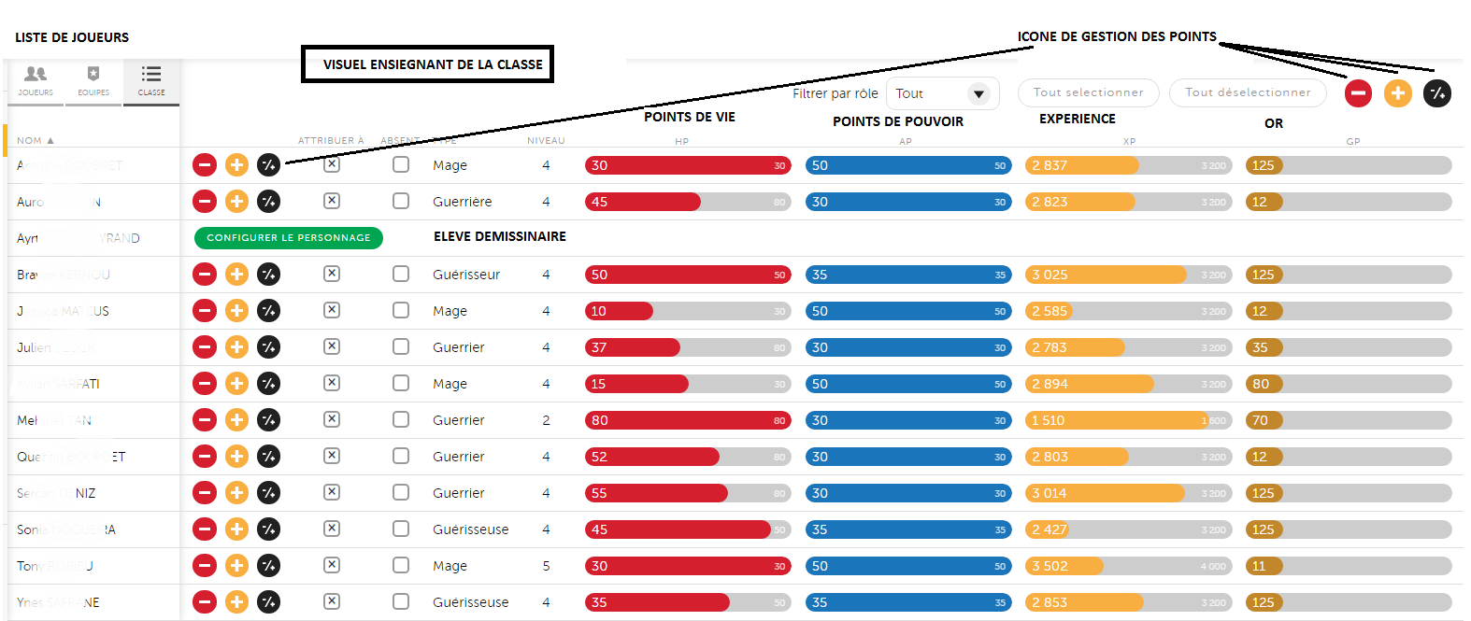
Il faut compter entre 5 et 10 minutes de gestion par séance, cette gestion du jeu pouvant se faire dans et hors de la classe. Du coup je trouve que c’est un très bon outil pour une classe à petit effectif mais il serait chronophage sur une classe à 30, d’autant qu’il est plus probable de trouver des élèves ne voulant pas participer sur un grand effectif.

Analyse de Classcraft : Points positifs- Points négatifs
Points positifs :
- Améliore de façon visible la participation des élèves à l’élaboration du cours
- Diminue les retards car les élèves n’aiment pas perdre de points de vie
- Diminue les utilisations intempestives de téléphone
- Diminue les attitudes inappropriées en cours
- Améliore le dynamisme de la classe (ils veulent lire plus souvent par exemple)
- Améliore l’entraide dans la classe ainsi que l’autonomie
- Participe à créer et entretenir l’esprit de groupe classe
- Permet de créer de belles dynamiques en classe avec des réactions dans les équipes pour que certains joueurs s’investissent plus, utilisent moins leurs téléphones, passent aux tableaux pour élever le niveau de l’équipe,….

Points négatifs :
- Demande une bonne organisation de la part de l’enseignant pour gérer pouvoirs, points de vie et expérience de chaque élève
- Un peu long à mettre en place avant le premier cours (prévoir 3h pour définir tous les pouvoirs, les pertes de point de vie, les sanctions,….)
- Un peu chronophage tout au long de l’année

Conclusion :
Pour moi Classcraft semble un très bon jeu permettant de redynamiser une classe. Je pense au vu de la gestion du jeu qu’il faut utiliser tout d’abord ce jeu sur une classe à petit effectif pour se faire la main avant de le proposer à une classe à 30 (ceci est possible avec une bonne organisation et une simplification des règles d’attribution des points).
Je suis très satisfait de l’utilisation que j’en fais et je pense bien le réutiliser l’an prochain sur une nouvelle classe en cherchant de nouvelle manière de gestion des actions du jeu.
Pour cette année j’ai pu augmenter l’attention et l’écoute de mes élèves tout en les canalisant plus pour éviter qu’ils ne s’amusent trop dans la classe et c’est pour moi un point déjà bien important.
J’ai eu cependant au cours de l’année un élève ne jouant pas le jeu dans cette classe mais cela vient surement du fait que cet élève ne fait rien dans mes cours car c’est des mathématiques et qu’il est en refus total vis-à-vis de tout ce que je propose. Cela n’a pas ralentit le jeu car du coup le reste de son équipe ont joué en compensant sa non-participation.
Classcraft est une bonne solution pour aider les élèves à se rendre acteurs de leur formation ; cependant, l’enseignant doit avoir conscience d’un certain ralentissement dans le déroulé de sa séquence du moins au début. En tout cas pour des classes de CAP cela me semble bien utile comme outil, pour des bac pro le jeu à l’avantage d’avoir une interface pas trop simple visuellement (effet enfantin) et surtout vu qu’il est personnalisable à souhait il s’adapte à tout type de classe, j’ai d’ailleurs un collègue qui l’utilise avec ses classes de BTS Electrotechnique.
Je conclue donc en recommandant à tous ceux qui hésiteraient face à un tel jeu de rôle de l’essayer pour voir réellement les retombées positives que cela peut avoir sur les élèves, d’autant que nos élèves baignent dans les jeux avec leurs téléphones et internet et du coup ils arrivent tous à prendre ce jeu facilement en main ce qui aide l’enseignant dans la mise en place de ce type d’outil.

